МДОУ «Детский сад №95»
Материал для занятий с детьми дома. Подготовительная группа.

Рисование
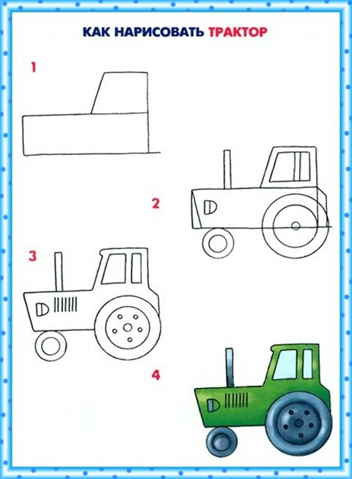

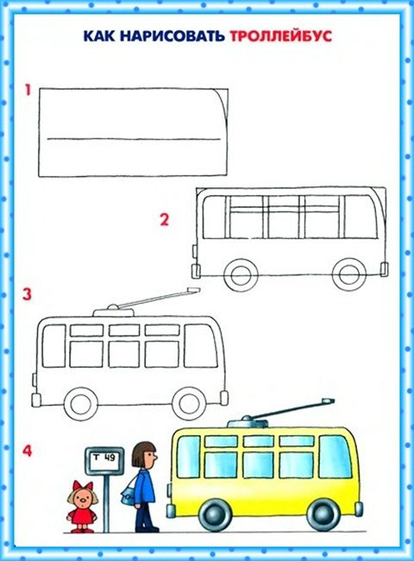

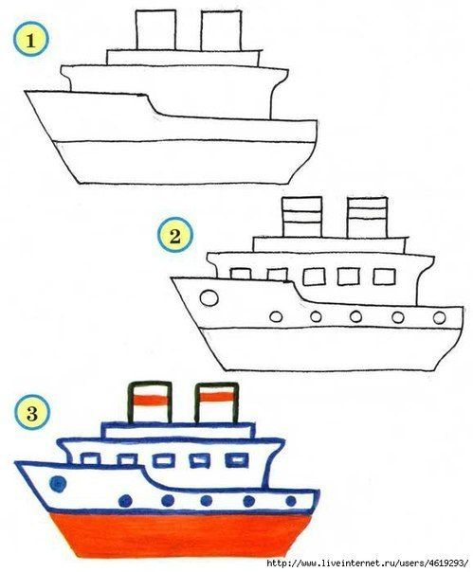

Информационные источники:
http://kch-school.ru/articles/kak-rebenku-narisovat-mashinu

